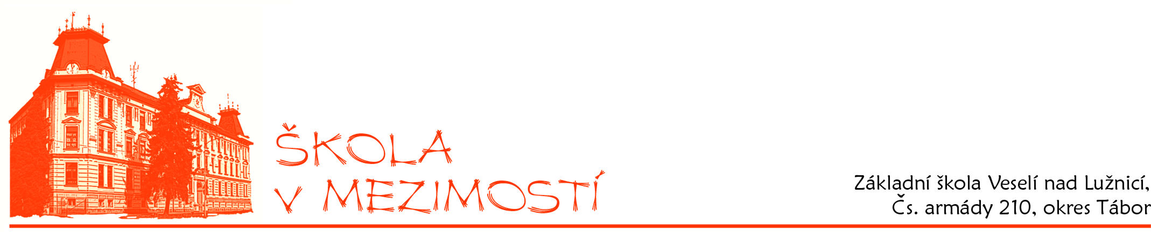

Žádost o osvobození úplaty za vzdělávání ve školní družině

na základě § 123 odst. 4 zákona č. 561/2004 sb. o předškolním, základním, středním, vyšším odborném a jiném vzdělávání (školský zákon) a § 11 odst. 3 vyhlášky č. 74/2005 sb. o zájmovém vzdělávání.

- Žadatel – zákonný zástupce:

Zákonný zástupce: ………………………………………………

Datum narození: ………………………………………………...

Adresa trvalého bydliště: ………………………………………..

Žádám pro ____________________________ nar. _________________________________

bytem ______________________________________________________________________

osvobození úplaty za vzdělávání ve školní družině

V ………………………… dne ………………………..

………………………………………………
podpis zákonného zástupce

Vyjádření ředitelky školy:

_________________________________________________________________________________

